МБДОУ «Детский сад общеразвивающего вида с
приоритетным осуществлением деятельности по физическому развитию
детей №34 «Крепыш» города Новочебоксарска Чувашской Республики

ПЛАН-КОНСПЕКТ
СЮЖЕТНО – РОЛЕВОЙ ИГРЫ «МАГАЗИН»
ВО ВТОРОЙ МЛАДШЕЙ ГРУППЫ

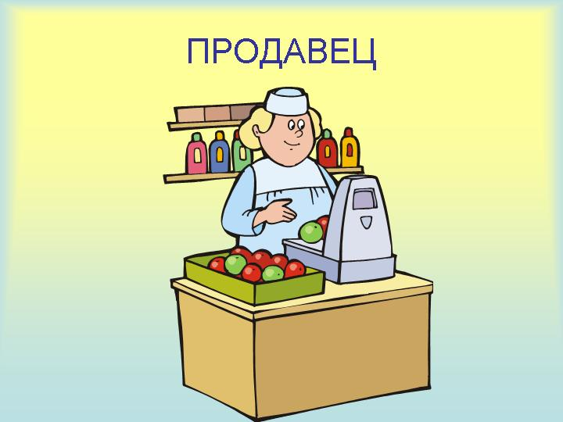
Составила воспитатель: Варикова С.Е.

Новочебоксарск 2014г.

Программное содержание:
- Способствовать возникновению игр на темы из окружающей жизни.
- Углубить знания детей о профессии продавца, о его труде.
- Формировать умение взаимодействовать в сюжетах с двумя действующими лицами (продавец-покупатель).
- Поощрять попытки детей самостоятельно подбирать атрибуты; дополнять игровую обстановку недостающими предметами, игрушками.
- Стимулировать творческую активность детей в игре.
- Побуждать детей поддерживать диалог со взрослыми, вступать в игровое взаимодействие.
- Формирование дружеских взаимоотношений.
- Совершенствовать умение детей согласовывать прилагательные с существительными в роде, числе, падеже; умение детей понимать обобщающее понятие – фрукты, овощи.
- Воспитывать культуру общения.
- Активизировать в речи детей слова: продавец, покупатель, касса, весы, чек, покупка, добрый день, до свидание, приходите еще.

Предварительная работа:
- Попросить родителей во время похода в магазин обратить внимание на работу продавца.
- Показ детям презентации на тему «Продавец».
- Беседа о профессии продавца, какие товары продает продавец.
- Рассматривание иллюстраций на тему «В магазине».
- Дидактическая игра «Магазин».

Материал: белый халат(2 шт.), шапочка(2 шт.), весы, гири, муляжи фруктов и овощей, бирочки (открыто, закрыто, перерыв, касса), деньги, кошельки, сумки для продуктов.

Ход игры:
Ребята, когда я сегодня пришла в детский сад, возле нашей двери нашла корзину. Кажется там что-то есть.( достает записку и читает)
Здравствуйте, ребята. Это, я Мишутка написал вам письмо.
У меня сегодня день рождение, я пригласил к себе в гости всех лесных жителей. Я очень тороплюсь поэтому прошу вас помочь мне сделать покупки в магазин чтобы накрыть праздничный стол. А пока вы займетесь покупками я наведу порядок в доме. Огромное вам спасибо за вашу отзывчивость. (прилагается список товаров, которые детям нужно будет купить)
-Воспитатель: Ребята, выручим Мишутку?

-Дети: Да!
(воспитатель читает письмо дальше)
В магазине возле касс
Продавец встречает нас:
То пакетами шуршит,
То бумагой шелестит.
На весах живая стрелка,
И она быстра, как белка, -
Очень точные весы.
Мы купили колбасы,
Сыру твёрдого, конфет,
Кошке рыбу на обед.
-Воспитатель: Ребята, про кого это стихотворение? Почему вы так думаете? Что делают продавцы?

-Ответы детей:

-Воспитатель: Хотите поиграть в магазин? Давайте распределим роли. Кто хочет быть продавцом? Кто будет покупать продукты? Какие продукты привезут в магазин? Ящики с овощами и фруктами.
(если дети не смогут распределить сами роли, выбираю считалкой продавца)
-Воспитатель: Начинаем играть. Даша будет продавцом. Даша раскладывает товар на витрине. А вы все будете покупателями.
Перед входом висит табличка ОТКРЫТО.
Покупатели заходят в магазин.
-Продавец: Здравствуйте, что желаете?
-Воспитатель: Мне нужно купить 1 килограмм груш. Покажите, пожалуйста, какие у вас груши. Мне нравятся вот эти. Сколько стоит 1 килограмм груш? Вот деньги, пробейте чек.
-Продавец: Спасибо за покупку, приходите еще.
_Воспитатель: Досвидания.
( Педагог даёт образец поведения покупателя, дети подходят к продавцам, выбирают и покупают овощи и фрукты.) А что это у вас такое красное, круглое, наверное, очень сладкое? ( Педагог закрепляет знания детей о признаках овощей и фруктов.)
-Воспитатель:Скажите , что вы купили? Это овощи или фрукты? (Проводится работа по дифференциации понятие «овощи» и «фрукты».)
-Покупатели рассказывают, что они купили, и собираются приобрести ещё. Вот эти бананы не берите. У них кожура очень тёмная. Они уже испортились. Выберите что-нибудь другое...
( Дети покупают товар, воспитатель подсказывает через описание признаков название того, что они забыли.)
-Воспитатель: Всё купили? Все продукты приобрели. Кто купил колбасу и сыр для бутербродов? Яйца? Курочку? Молоко и сахарную для блинчиков? Овощи для салата?......
- Ребята в магазине перерыв(меняет табличку ПЕРЕРЫВ)
(Стук в дверь заходит Мишутка). Забирает у детей их покупки и благодарит им за помощь).
(Обобщение от лица Мишутки)
-Мишутка: Ребята, а куда вы ходили за покупками? (магазин) А кто вам продавал товар? (продавец) А что вы купили? (продукты) Кем вы были когда ходили в магазин? (покупателями) А зачем вы ходили в магазин? (за продуктами)
–Ребята, вы меня очень выручили, без вас бы я ничего не успел. А за то что вы оказались такими отзывчивыми, добрыми, я для вас принес угощенье.
(Воспитатель раздает всем конфеты)
Игра заканчивается.

